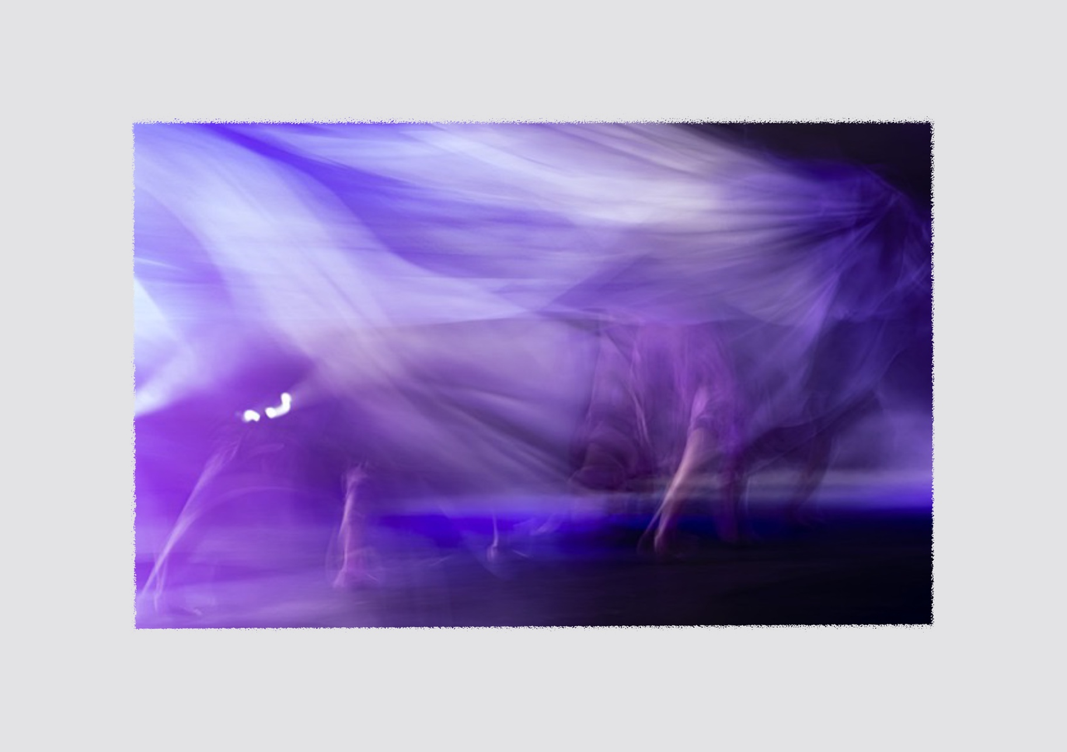

Cette unité d’apprentissage porte sur la composition d’une chorégraphie dont le thème est La musique m’emporte pour exprimer des enjeux socioculturels de l’heure.

L’élève utilise les processus de création et d’analyse critique appliqués à des activités d’apprentissage.

Elle, il ou iel visionne puis explore les éléments clés du corps, de l’énergie, du temps, de l’espace et de l’interrelation ainsi que le principe esthétique de l’unité utilisés par Jerome Robins dans sa chorégraphie Les variations Goldberg.

L’élève expérimente plus particulièrement
les éléments clés de l’écoulement de l’énergie, l’amplitude et la trajectoire ainsi que l’interrelation à travers une sélection de chansons. En équipe, elle, il ou iel crée des phrases de danse s’inspirant des enjeux socioculturels qui le préoccupent, véhiculés par la musique et les paroles des chansons.

L’élève, emporté par la musique et la chanson, intègre le meilleur de ses expérimentations dans une chorégraphie.

Finalement, l’élève exécute sa chorégraphie, rétroagit de façon proactive à celle des autres équipes et reçoit son évaluation sommative.

CYCLE INTERMÉDIAIRE 8e

LA MUSIQUE M’EMPORTE : Jerome Robbins
CONTINUUM HISTORIQUE :
ATC 8.3

7 périodes de 45min.
VI
DURÉE APPROXIMATIVE
ATTENTES ET
CONTENUS
D’APPRENTISSAGE

Consultez le programme-cadre en Éducation artistique – Danse

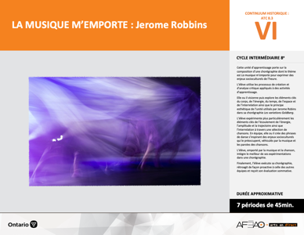

Version intégrale
LA MUSIQUE M’EMPORTE : Jerome Robbins
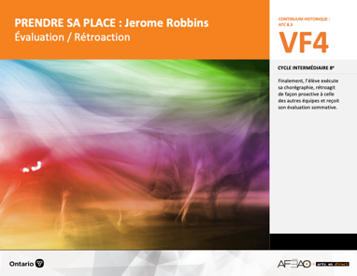
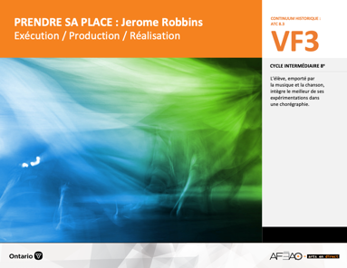
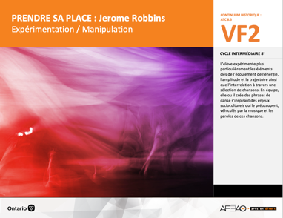
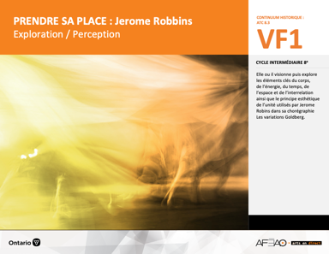
- MUSIMEMP_VI_Fiche
- MUSIMEMP_VI_Ligne
- MUSIMEMP_VI_Lexique
- MUSIMEMP_VI_Preunite
- MUSIMEMP_VF1_Video1
- MUSIMEMP_VF1_Video2
- MUSIMEMP_VF1_Video3
- MUSIMEMP_VF1_Video4
- MUSIMEMP_VF1_Video5
- MUSIMEMP_VI_Lexique
- MUSIMEMP_VF2_Annexe1
- MUSIMEMP_VF2_Video6
- MUSIMEMP_VF2_Video7
- MUSIMEMP_VF2_Video8
- MUSIMEMP_VF2_Video9
- MUSIMEMP_VF2_Video10
- MUSIMEMP_VF2_Video11
Danse
8e
- MUSIMEMP_VI_Lexique
- MUSIMEMP_VF2_Annexe1
- MUSIMEMP_VF3_Annexe2
- MUSIMEMP_VI_Lexique
- MUSIMEMP_VF2_Annexe1
- MUSIMEMP_VF3_Annexe2
- MUSIMEMP_VF4_Annexe3
- MUSIMEMP_VF4_Annexe4
Documents d’accompagnement

C1.1, C1.2
C2.1, C2.2, C2.3
C3.4

VF1
Exploration / Perception
VF4
Évaluation / Rétroaction

VF3
Exécution / Production / Réalisation

VF2
Expérimentation / Manipulation

Table des matières
ÉQUIPE DE TRAVAIL

Conceptualisation
Louise Conway
Lise B. L. Goulet
Andrew MacNaughton
Artina Voz

Rédaction
Stéphanie Charrette
Louise Conway
Andrew MacNaughton

Validation
Stéphanie Charette

Révisions pédagogique
et linguistique
Lise B. L. Goulet

Provenance des « images »
WIKIPÉDIA, Pixabay.com

Crédits photographiques
Libres de droits d’auteurs

Mise en page
Anne Lizotte

- Description
- Liste des attentes et contenus
- Danse - 8e année
- Tableau des fondements théoriques à l’étude
- Danse - 8e année
- Déroulement
- Exploration / Perception
- Expérimentation / Manipulation
- Exécution / Production / Réalisation
- Évaluation / Rétroaction
VF2 : Expéri / Mani
VF4 : Éva / Rétro

VF1 : Explo / Percep

Version intégrale (VI)
VF3 : Exé / Prod / Réa

- Description

Cette unité d’apprentissage porte sur la composition d’une chorégraphie dont le thème est La musique m’emporte pour exprimer des enjeux socioculturels de l’heure. L’élève utilise les processus de création et d’analyse critique appliqués à des activités d’apprentissage. Elle, il ou iel visionne puis explore les éléments clés du corps, de l’énergie, du temps, de l’espace et de l’interrelation ainsi que le principe esthétique de l’unité utilisés par Jerome Robins dans sa chorégraphie Les variations Goldberg. L’élève expérimente plus particulièrement les éléments clés de l’écoulement de l’énergie, l’amplitude et la trajectoire ainsi que l’interrelation à travers une sélection de chansons. En équipe, elle, il ou iel crée des phrases de danse s’inspirant des enjeux socioculturels qui le préoccupent, véhiculés par la musique et les paroles de ces chansons. L’élève, emporté par la musique et la chanson, intègre le meilleur de ses expérimentations dans une chorégraphie. Finalement, elle, il ou iel exécute sa chorégraphie, rétroagit de façon proactive à celle des autres équipes et reçoit son évaluation sommative.

Description de chaque étape du déroulement VF (fragmentée)
VF1 : Exploration / Perception
Elle, il ou iel visionne puis explore les éléments clés du corps, de l’énergie, du temps, de l’espace et de l’interrelation ainsi que le principe esthétique
de l’unité utilisés par Jerome Robins dans sa chorégraphie Les variations Goldberg.
VF2 : Expérimentation / Manipulation
L’élève expérimente plus particulièrement les éléments clés de l’écoulement de l’énergie, l’amplitude et la trajectoire ainsi que l’interrelation
à travers une sélection de chansons. En équipe, elle, il ou iel crée des phrases de danse s’inspirant des enjeux socioculturels qui le préoccupent, véhiculés par la musique et les paroles de ces chansons.
VF3 : Exécution / Production / Réalisation
L’élève, emporté par la musique et la chanson, intègre le meilleur de ses expérimentations dans une chorégraphie.
VF4 : Évaluation / Rétroaction
Finalement, l’élève exécute sa chorégraphie, rétroagit de façon proactive à celle des autres équipes et reçoit son évaluation sommative.
VF2 : Expéri / Mani
VF4 : Éva / Rétro

VF1 : Explo / Percep

Version intégrale (VI)
VF3 : Exé / Prod / Réa

- Liste des attentes et contenus
À la fin de la l’année, l’élève doit pouvoir :
DANSE
Attente :
- C1. produire diverses compositions de danse en appliquant les fondements à l’étude et en suivant le processus de création artistique.
- C2. communiquer son analyse et son appréciation de diverses productions de danse en utilisant les termes justes et le processus d’analyse critique.
- C3. expliquer la dimension sociale et culturelle de la danse ainsi que les fondements à l’étude dans diverses productions de danse d’hier et d’aujourd’hui, provenant d’ici et d’ailleurs.

CONTENUS D’APPRENTISSAGE
Pour satisfaire aux attentes, l’élève doit pouvoir :
Production et expression
- C1.1 recourir au processus de création artistique pour réaliser diverses compositions de danse.
- C1.2 créer des compositions de danse pour sensibiliser ses camarades à ses idées personnelles ou à des messages socioculturels (p. ex., inclusion, justice, réchauffement climatique).

Analyse et appréciation
- C2.1 recourir au processus d’analyse critique pour analyser et apprécier diverses productions de danse.
- C2.2 analyser, à l’aide des fondements à l’étude, plusieurs formes de représentation en danse (p. ex., en danse moderne, interpréter le message à partir des pas, des costumes, du décor et du rôle des danseuses et danseurs).
- C2.3 exprimer de différentes façons (p. ex., oralement, par écrit, avec une œuvre musicale) son appréciation d’un spectacle de danse en établissant
des liens entre les thèmes explorés et des préoccupations sociales (p. ex., pauvreté, environnement).

Connaissance et compréhension
- C3.4 comparer divers indices socioculturels […] relevés dans les œuvres étudiées.

VF2 : Expéri / Mani
VF4 : Éva / Rétro

VF1 : Explo / Percep

Version intégrale (VI)
VF3 : Exé / Prod / Réa

- Tableau des fondements théoriques à l’étude

DANSE
FONDEMENTS À L’ÉTUDE 8E ANNÉE

Éléments clés
Corps |  | Énergie |  | Temps |  | Espace |  | Interrelation
•  •  •  • | parties du corps  mouvements de base  actions de base  articulations des parties du corps | • | qualité du  movement :  écoulement libre  écoulement contrôlé | •  • | pulsation  vitesse du  mouvement | •  •  •  • | direction  niveau  amplitude  trajectoire | •  •  •  •  • | en fonction du temps  en fonction du rôle  formation  action spatiale  position
Principe esthétique |  | Forme de représentation  et technique |  |  |  | Technique
•  •  •  •  • | contraste  rythme  variété  équilibre  unité | •  •  •  •  •  •  •  • | farandole, ronde, marche  phrase de danse  danse créative  danse folklorique  danse de cour  danse sociale  danse classique  danse moderne |  |  | •  •  • | techniques corporelles de base  échauffement  techniques d’interprétation  technique de création chorégraphique : visualisation

VF2 : Expéri / Mani
VF4 : Éva / Rétro

VF1 : Explo / Percep

Version intégrale (VI)
VF3 : Exé / Prod / Réa

- Déroulement
Exploration / Perception

Préambule générique à toutes les unités d’apprentissage (voir MUSIMEMP_VI_Preunite).

Matériel, outil, équipement
- Prévoyez utiliser le TBI ou l’écran et le projecteur.
- Déplacez les tables et les chaises selon les besoins.
- Affichez le tableau des mots clés (voir MUSIMEMP_VI_Lexique).

Enseignante / Enseignant
- Présentez l’artiste d’inspiration Jerome Robbins (voir : MUSIMEMP_VI_Fiche) et invitez l’élève à noter les aspects du parcours de sa vie personnelle
et professionnelle qui font écho en elle ou lui.
- Présentez les extraits vidéo du ballet Les variations Goldberg (voir : MUSIMEMP_VF1_Video1 et MUSIMEMP_VF1_Video2).
- Animez une discussion des trois premières étapes du processus d’analyse critique en lien avec les vidéos qui viennent d’être visionnées. Au besoin, visionner à nouveau les vidéos entre chaque étape du processus d’analyse critique :
  - Réaction initiale : invitez les élèves à exprimer leurs premières impressions de la chorégraphie en lien avec son vécu (p. ex., À quoi les mouvements te font-ils penser?; Comment te sens-tu en regardant cette chorégraphie?; Peux-tu établir des liens avec ta vie personnelle?; Quelles questions te viennent en tête en regardant cette chorégraphie?);
- Description : invitez les élèves à décrire ce qu’ils ont vu dans la chorégraphie en utilisant les mots de vocabulaire de langage de la danse préalablement acquis (p. ex., les parties du corps les plus utilisées par les danseurs, le nombre de danseurs, la qualité du mouvement, la vitesse de certains mouvements, la trajectoire des danseurs dans l’exécution de la chorégraphie, l’interrelation des danseurs et de la musique en fonction du temps). Amenez les élèves à remarquer qu’il y a beaucoup de répétitions dans la danse et que la chorégraphie est particulièrement efficace pour démontrer l’élément clé interrelation en fonction du temps (les danseurs exécutent certains mouvements à l’unisson, d’autres un après l’autre ou encore en alternance), du rôle (il y a des moments où les danseurs font la même chose et d’autres où un danseur semble mener alors que les autres suivent). Faites remarquer aussi les parties dansées en solo et la nature de l’action spatiale (les danseurs se regroupent, s’éloignent l’un de l’autre, se croisent, et parfois un seul danseur se détache ou sépare du groupe pour exécuter un enchaînement différent
des autres danseurs).

VF2 : Expéri / Mani
VF4 : Éva / Rétro

VF1 : Explo / Percep

Version intégrale (VI)
VF3 : Exé / Prod / Réa

  - Analyse : Questionnez les élèves par rapport aux raisons des moyens employés dans l’extrait visionné (p. ex., Qu’est-ce qui retient ton attention?; Quelles émotions Jerome Robbins cherche-t-il à te faire ressentir par son choix de mouvements – pas de danse, séquences, déplacements –?; Qu’est-ce qu’il y a de particulier dans l’extrait comparativement à d’autres chorégraphies?; Qu’elle est l’intention artistique de Jerome Robbins?).
Élève
- Partage avec le groupe-classe les aspects de la vidéo que tu trouves particulièrement intéressants et répond aux questions de ton enseignante
ou enseignant pour analyser brièvement l’œuvre.
- Réfléchis plus particulièrement au langage de la danse qu’il priorise et pourquoi ces moyens sont efficaces dans la chorégraphie.

Enseignante / Enseignant
- Guidez par les mots et les gestes aux fins de démonstration précises un exercice d’échauffements simple afin de préparer le corps des élèves à bouger sans se blesser mais aussi afin d’assouplir les articulations. Répétez chaque mouvement entre 8 et 16 fois. N’importe quelle musique pourrait être utilisée (voir : MUSIMEMP_VF1_Video3).
  - Exécutez des mouvements de tête de droite à gauche avec le cou comme lorsqu’on fait « oui », puis de haut en bas comme lorsqu’on fait « non ». Balancez la tête de gauche à droite (comme une cloche qui sonne), puis effectuez des demi-cercles avec le cou de droite à gauche.
  - Élevez et abaissez les épaules, puis faites des cercles vers l’arrière et vers l’avant avec les épaules.
  - Exécutez de grands cercles avec les bras; d’abord vers l’arrière, puis vers l’avant, finalement en alternance comme lorsqu’on nage sur le ventre et sur le dos.
  - Positionnez les pieds en 2e position de ballet (espacer les pieds environ de la largeur des épaules et tourner les pieds en dehors : orteils vers l’extérieur, talons vers l’intérieur) et exécutez des flexions de genoux jusqu’à ce que les mains touchent le sol, puis allonger les jambes en élevant les bras et le regard vers le plafond.
  - Pratiquez l’action de rouler au sol (voir le lexique au besoin ou la vidéo de démonstration : MUSIMEMP_VF1_Video4) à la droite et à la gauche.
Élève
- Exécute les exercices d’échauffements en portant une attention particulière au déliement de tes articulations.

Enseignante / Enseignant
- Animez une activité d’improvisation avec les élèves afin de faire explorer l’élément clé d’interrelation en utilisant les consignes ci-dessous. Donnez aux élèves assez de temps (au moins 15 secondes, mais facilement jusqu’à 60 secondes dans le cas des consignes plus complexes) pour découvrir et explorer où les mèneront les différentes consignes (voir : MUSIMEMP_VF1_Video5).
- Invitez les élèves à se disperser dans l’espace-classe. Marchez, tout simplement, en respectant la pulsation de la musique et en suivant une trajectoire aléatoire. Prenez le temps de regarder vos pairs dans les yeux lorsque vous vous croisez.

VF2 : Expéri / Mani
VF4 : Éva / Rétro

VF1 : Explo / Percep

Version intégrale (VI)
VF3 : Exé / Prod / Réa

- La prochaine fois que votre regard croisera celui d’un pair, roulez tous les deux au sol puis revenez en position debout et continuez
à marcher. Répétez chaque fois que vous croisez le regard d’une autre personne.
- Par la suite, chaque fois que vous apercevrez deux danseurs rouler au sol, tournez sur place (au moins un tour complet) en restant debout puis reprenez votre marche dans une nouvelle direction.
- Maintenant visualisez qu’une brise d’été vient de se lever, avec quelques petites rafales occasionnelles. Le vent vous prend par surprise
et entraîne vos bras, votre torse, votre tête, et vos jambes à exécuter un mouvement libre. Puis, reprenez votre marche. Continuez ainsi
à marcher dans la classe en y ajoutant des mouvements libres spontanés quand vous le ressentez. Laissez-vous porter par la musique
et l’image des coups de vent vous entraînant dans une petite danse.
- Tout en continuant cette petite danse portée par la musique et en alternant la marche et les mouvements libres, prenez conscience de vos pairs dansant autour de vous. Lorsque vous voyez un mouvement qui capte votre attention, copiez ce mouvement et répétez-le entre trois (3) et six (6) fois. Reprenez ensuite votre marche parsemée de mouvements libres dans le vent.
- Lorsque vous voyez un pair exécuter une répétition de mouvements qui capte votre attention, joignez-vous à lui ou à elle en imitant
ce même mouvement.
- Invitez les élèves à ne pas se soucier de l’exécution technique; l’objectif de cette improvisation est de découvrir et d’explorer l’interrelation avec les autres danseurs et danseuses naturellement et spontanément.
- Suggérez aux élèves de prendre une petite pause en retrait du groupe-classe (sur les côtés de l’espace-classe) pour vous donner l’occasion d’observer
et d’admirer cette danse improvisée, puis de se joindre à nouveau à l’espace d’improvisation.
- Animez une courte discussion de réflexion sur l’activité d’exploration-improvisation qui vient d’être vécue. Demandez de partager des mots liés aux émotions ou aux idées qui leur sont venues en tête pendant l’activité (p. ex., joie, liberté, connexion, plaisir, légèreté, sentiment d’appartenance, lien avec les autres). Invitez ensuite les élèves à se rappeler lors de la visualisation le moment où les mouvements sont devenus plus libres, semblaient s’enchainer naturellement et spontanément, devenaient plus fluides.
- Précisez que ces moments sont le propre du travail de création. Expliquez qu’ils dépendent du montant de concentration que vous donné
à l’improvisation.
Élève
- Réalise l’exercice d’exploration-improvisation et partage les mots qui te sont venus en tête pendant l’activité.
- Réfléchis au travail de visualisation et comment cette technique a pu rendre le travail d’exploration-improvisation plus naturelle, moins ardue
et t’a incité à aller au-delà de ce qui était exigé.

Enseignante / enseignant
- Présentez la ligne de temps (voir : MUSIMEMP_VI_Ligne) pour situer davantage le travail de l’artiste d’inspiration Jerome Robbins, ce qui a précédé
et ce qui suit, ce qui se passe ailleurs dans le monde, ce qui coïncide avec son travail de création dans les autres domaines.

VF2 : Expéri / Mani
VF4 : Éva / Rétro

VF1 : Explo / Percep

Version intégrale (VI)
VF3 : Exé / Prod / Réa

DOCUMENTS D’ACCOMPAGNEMENT

- MUSIMEMP_VI_Fiche
- MUSIMEMP_VI_Ligne
- MUSIMEMP_VI_Lexique
- MUSIMEMP_VI_Preunite
- MUSIMEMP_VF1_Video1
- MUSIMEMP_VF1_Video2
- MUSIMEMP_VF1_Video3
- MUSIMEMP_VF1_Video4
- MUSIMEMP_VF1_Video5

VF2 : Expéri / Mani
VF4 : Éva / Rétro

VF1 : Explo / Percep

Version intégrale (VI)
VF3 : Exé / Prod / Réa

Expérimentation / Manipulation

Matériel, outil, équipement, préparation de l’espace
- Déplacez les tables et les chaises selon les besoins.
- Affichez le tableau des mots clés (voir : MUSIMEMP_VI_Lexique).
- Prévoyez l’utilisation de tablettes électroniques ou d’ordinateurs portables pour donner aux élèves un accès aux différentes musiques d’accompagnement.
- Prévoyez distribuer ou rendre accessible la liste de vérification (voir : MUSIMEMP_VF2_Annexe1).

Enseignante / Enseignant
- Faites un retour sur l’activité d’exploration (p. ex., Qu’avons-nous accompli dans l’activité précédente?; Quels mouvements avez-vous trouvé faciles
à exécuter; quels mouvements étaient plus difficiles à exécuter?; Qu’est-ce qui vous a surpris pendant l’activité d’improvisation?; Avez-vous aimer l’exercice de visualisation?; Que retenez-vous de ce travail de création?).
- Faites le lien entre les exercices d’exploration et le travail de chorégraphie demandé, c’est-à-dire créer une chorégraphie ayant pour thème La musique m’emporte exprimant des idées personnelles ou des enjeux socioculturels qui préoccupent les élèves. Ajoutez que les mouvements choisis doivent être en lien avec les paroles de la chanson et l’enjeu que l’on cherche à représenter. Précisez que le travail en danse de cette unité, souligne le fait qu’un travail de création est le produit du monde dans lequel on vit c’est-à-dire de ce qui nous touche, de ce que l’on ressent, de ce que l’on veut exprimer.
- Faites un modelage dirigé c’est-à-dire en guidant deux ou trois élèves volontaires afin de fournir à l’ensemble du groupe-classe un exemple du travail d’expérimentation sous forme de séquences de mouvements puis de phrases de danse en lien avec le sujet spécifique que de leurs danses. Indiquez
qu’il mette l’emphase sur l’élément clé interrelation.
- Rappelez que chorégraphier selon le thème La musique m’emporte puis le sujet spécifique inspiré par les parole et la mélodie de la musique est le point de départ pour visualiser et pour créer la chorégraphie (p. ex., sur les mots « Elle sait où elle s’en va » de la chanson Elle sait de Gabrielle Goulet, les élèves décident d’exécuter un tour puis de se mettre à marcher vers l’avant. Pour varier l’interrelation en fonction du temps, on peut exécuter cette phrase de mouvements un après l’autre, à l’unisson ou encore en alternance. Les élèves choisissent la version qu’ils préfèrent).
- Présentez aux élèves les options de musique d’accompagnement en leur faisant écouter un court extrait (10-15 secondes) de la sélection suivante :
  - Deux Saisons - La corneille (voir : MUSIMEMP_VF2_Video6);
  - Gabrielle Goulet – Elle sait (voir : MUSIMEMP_VF2_Video7);
  - LGS – C OKAY (voir : MUSIMEMP_VF2_Video8);
  - Les Rats d’Swompe – À la revoyure (voir : MUSIMEMP_VF2_Video9);
  - Mes Aïeux - Le déni de l'évidence (voir : MUSIMEMP_VF2_Video10);
  - Yannick Noah - Aux arbres citoyens (voir : MUSIMEMP_VF2_Video11).
VF2 : Expéri / Mani
VF4 : Éva / Rétro

VF1 : Explo / Percep

Version intégrale (VI)
VF3 : Exé / Prod / Réa

- Formez des équipes de deux à cinq élèves selon les sujets choisis. Priorisez la formation de groupes hétérogènes lorsque possible pour favoriser
la créativité et travailler l’ouverture d’esprit chez les élèves.
- Invitez les élèves à réaliser une chorégraphie en y intégrant des mouvements libres du corps (tête, épaules, bras, mains, doigts, torse, dos, hanches, jambes, pieds) en veillant à y intégrer au moins trois mouvements locomoteurs (p. ex., marcher, courir, rouler) et trois mouvements non-locomoteurs (lever et baisser les bras, tourner sur soi-même, plier les genoux). Réitérez l’importance de la visualisation des paroles et de la mélodie comme outil de création de la chorégraphie.
- Remettez la liste de vérification aux élèves (voir : MUSIMEMP_VF2_Annexe1).

Élève
- Crée une chorégraphie avec les membres de ton équipe en t’inspirant des mouvements symboliques des mots et la mélodie de la chanson choisie.
- Utilise la liste de vérification pour te guider dans la création en n’oubliant pas la visualisation comme outil de création.
- Intègre les idées des autres membres de ton équipe à part égale.
- Note les mouvements utilisés sur une feuille de papier en utilisant un système de notation personnelle afin de te souvenir de la chorégraphie.

Enseignante / Enseignant
- Invitez les élèves à expérimenter avec l’énergie en exécutant des mouvements à écoulement libre (dont l’énergie n’est contrôlée que par l’élan initial)
et à écoulement contrôlé (dont l’énergie est constante et contenue à l’intérieur du corps).
- Invitez les élèves à expérimenter avec l’interrelation en fonction du temps en exécutant la chorégraphie de différentes façons : à l’unisson, un après, l’autre ou encore en alternance. Encouragez également les élèves à expérimenter avec l’interrelation en variant les rôles (p. ex., faire la même chose, conduire, suivre, danser en solo) et l’action spatiale (se regrouper, s’éloigner, se croiser, se séparer)
- En circulant d’un groupe à l’autre, invitez les élèves à expérimenter davantage avec les éléments clés et surtout l’énergie et l’interrelation. Posez des questions pour inciter les élèves à considérer le symbolisme du langage de la danse et à improviser diverses versions de leurs chorégraphies.

Élève
- Expérimente avec les éléments clés en portant une attention particulière à l’énergie et l’interrelation en fonction du temps, du rôle et de l’action spatiale dans l’exécution des mouvements de ta chorégraphie (p. ex., en variant l’énergie d’un mouvement, en alternant entre des séquences de pas à l’unisson et des séquences exécutées un après l’autre, en variant les formations de façon à se regrouper, s’éloigner ou se croiser).
- Discute avec ton équipe afin de déterminer quelles variations correspondent le mieux aux idées et émotions que vous cherchez à exprimer tout en utilisant l’outil de la visualisation pour approfondir les paroles et la mélodie de la chanson à l’origine de la chorégraphie.

VF2 : Expéri / Mani
VF4 : Éva / Rétro

VF1 : Explo / Percep

Version intégrale (VI)
VF3 : Exé / Prod / Réa

DOCUMENTS D’ACCOMPAGNEMENT

- MUSIMEMP_VI_Lexique
- MUSIMEMP_VF2_Annexe1
- MUSIMEMP_VF2_Video6
- MUSIMEMP_VF2_Video7
- MUSIMEMP_VF2_Video8
- MUSIMEMP_VF2_Video9
- MUSIMEMP_VF2_Video10
- MUSIMEMP_VF2_Video11

VF2 : Expéri / Mani
VF4 : Éva / Rétro

VF1 : Explo / Percep

Version intégrale (VI)
VF3 : Exé / Prod / Réa

Exécution / Production / Réalisation

Matériel, outil, équipement, préparation de l’espace
- Déplacez les tables et les chaises selon les besoins.
- Affichez le tableau des mots clés (MUSIMEMP_VI_Lexique).
- Prévoir l’utilisation de tablettes électroniques ou ordinateurs portables pour donner aux élèves un accès aux différentes musiques d’accompagnement.

Enseignante / Enseignant
- Revoyez avec les élèves les aspects de la liste de vérification (voir : MUSIMEMP_VF2_Annexe1).
- Ciblez, avec les élèves, une durée raisonnable et appropriée pour leur chorégraphie. Cette durée peut être mesurée en secondes ou en nombre
de mouvements inclus dans la chorégraphie.
- Donnez aux équipes suffisamment de temps pour créer leur chorégraphie.
- Rappelez aux élèves d’utiliser le meilleur des expérimentations dans leur chorégraphie finale et particulièrement d’utiliser la visualisation pour créer
des mouvements symboliques de la chanson d’inspiration.
- Circulez et répondez aux questions, posez des questions pour générer d’autres idées lorsque le travail pourrait être approfondis.
- Complétez la grille d’observation (voir : MUSIMEMP_VF3_Annexe2).

Élève
- Applique les aspects précisés dans la liste de vérification à ta chorégraphie réalisée en collaboration avec les membres de ton équipe
(voir : MUSIMEMP_VF2_Annexe1).
  - Utilise les différentes parties du corps pour exécuter des mouvements libres.
  - Exécute des mouvements locomoteurs (qui se déplacent) et non-locomoteurs (qui restent sur place).
  - Varie l’énergie en exécutant des mouvements à écoulement libre et contrôlé.
  - Exécute la chorégraphie en respectant la pulsation de la musique.
  - Varie :
    - la direction des enchaînements (avancer, reculer, tourner);
    - la trajectoire des mouvements (ligne droite, courbe, zigzag);
    - l’interrelation en fonction du temps (exécuter un mouvement à l’unisson, un après l’autre, en alternance), du rôle (faire la même chose, conduire, suivre, danser en solo) et de l’action spatiale (se regrouper, s’éloigner, se croiser, se séparer).
  - Intègre un début et une fin clairs et précis à la chorégraphie.
  - Harmonise les aspects du langage de la danse choisis en lien avec le thème; les mouvements et la musique expriment les émotions liées au sujet de la danse.

VF2 : Expéri / Mani
VF4 : Éva / Rétro

VF1 : Explo / Percep

Version intégrale (VI)
VF3 : Exé / Prod / Réa

Enseignante / Enseignant
- Déterminez avec les équipes quels élèves du groupe-classe filmera la présentation chorégraphique aux fins d’évaluation sommative.

DOCUMENTS D’ACCOMPAGNEMENT

- MUSIMEMP_VI_Lexique
- MUSIMEMP_VF2_Annexe1
- MUSIMEMP_VF3_Annexe2

VF2 : Expéri / Mani
VF4 : Éva / Rétro

VF1 : Explo / Percep

Version intégrale (VI)
VF3 : Exé / Prod / Réa

Évaluation / Rétroaction

Matériel, outil, équipement, préparation de l’espace
- Déplacez les tables et les chaises selon les besoins.
- Affichez le tableau des mots clés (voir : MUSIMEMP_VI_Lexique).
- Prévoyez une caméra vidéo ou appareil numérique capable de faire des enregistrements vidéo.

Enseignante / Enseignant
- Préparez l’ordre des présentations des équipes.
- Assignez à chaque élève une autre équipe pour effectuer l’évaluation des pairs (voir : MUSIMEMP_VF4_Annexe3).
- Présentez la grille d’observation aux élèves (voir : MUSIMEMP_VF3_Annexe2) :
  - modelez un commentaire constructif et proactif en notant le lien symbolique entre les choix de mouvements, de musique d’accompagnement
et le sujet (p. ex., les mouvements choisis s’agencent bien avec la musique pour exprimer la résilience; la section du refrain exécutée à l’unisson représente efficacement la solidarité entre femmes; l’écoulement libre de l’énergie sur les paroles « tout va bien aller » me font penser
à une personne qui lâche prise; les mouvements exécutés à l’unisson dans des directions différentes expriment efficacement comment on peut se sentir lorsqu’on vit les mêmes évènements que nos pairs sans pour autant les vivre de la même façon);
  - invitez quelques élèves à faire de même pour mettre en évidence la compréhension du langage exploité par l’équipe.
- Invitez les élèves à partager des rétroactions proactives après chaque présentation en mettant l’accent sur la façon dont la chorégraphie évoque
un enjeu socioculturel de l’heure.

Élève
- Regarde attentivement et respectueusement les chorégraphies de tes pairs.
- Partage tes impressions sous forme de rétroaction proactive après chaque présentation.
- Complète l’évaluation d’une autre équipe (voir : MUSIMEMP_VF4_Annexe3).
- Complète l’autoévaluation de ta performance (voir : MUSIMEMP_VF4_Annexe3).

Enseignante / Enseignant
- Complétez une grille d’évaluation adaptée pour chaque équipe. (MUSIMEMP_VF4_Annexe4).

VF2 : Expéri / Mani
VF4 : Éva / Rétro

VF1 : Explo / Percep

Version intégrale (VI)
VF3 : Exé / Prod / Réa

DOCUMENTS D’ACCOMPAGNEMENT :

- MUSIMEMP_VI_Lexique
- MUSIMEMP_VF2_Annexe1
- MUSIMEMP_VF3_Annexe2
- MUSIMEMP_VF4_Annexe3
- MUSIMEMP_VF4_Annexe4

VF2 : Expéri / Mani
VF4 : Éva / Rétro

VF1 : Explo / Percep

Version intégrale (VI)
VF3 : Exé / Prod / Réa

Un+
Enseignante / Enseignant :
- Proposez aux élèves d’allonger leur chorégraphie afin qu’elle soit d’une durée aussi longue que la musique d’accompagnement choisie pour en faire un vidéoclip.
- Permettre aux élèves de modifier leur chorégraphie afin d’ajouter des figurants ou danseurs et danseuses au besoin,
si cela s’applique au sujet de la danse.
- Accordez suffisamment de temps aux élèves de la classe pour appliquer les modifications puis répéter leur nouvelle version
de la chorégraphie.
- Invitez les équipes à enseigner leur chorégraphie à quelques élèves de 7e année s’ils ont besoin de figurants ou de danseurs
et danseuses de surplus.
- Accordez le temps et l’espace aux élèves afin de faire un enregistrement vidéo avec une caméra vidéo ou un outil électronique. Invitez-les ensuite à ajouter la musique d’accompagnement.
- Partagez ces vidéos avec la communauté scolaire par l’entremise des réseaux sociaux ou sur le site Web de l’école.
- Demandez aux élèves de partager leurs impressions de cette étape additionnelle (p. ex., As-tu aimé élaborer ta chorégraphie pour en faire un vidéoclip? As-tu préféré exécuter ta chorégraphie devant une caméra ou devant un public?).

Élève
- Ajuste et élabore ta chorégraphie pour en faire un vidéoclip.
- Accepte avec un esprit ouvert les suggestions de tes pairs.
- Enseigne ta chorégraphie aux élèves de 7e année (si applicable).
- Répète ta nouvelle chorégraphie en collaborant et coopérant avec tes pairs.
- Partage et explique tes impressions et préférences en lien avec les modifications apportées à ta chorégraphie.

